Análisis.

1.

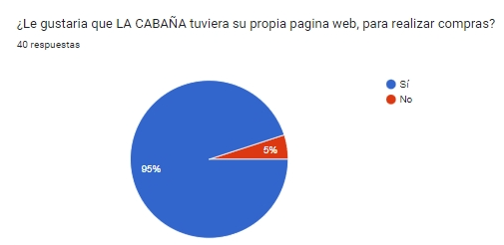

Podemos ver que los clientes desean una página web para el establecimiento donde algunos son clientes fieles. Y es que hoy en día las personas están muy conectadas y esta es una forma de facilitar las necesidades de ellos.

2.

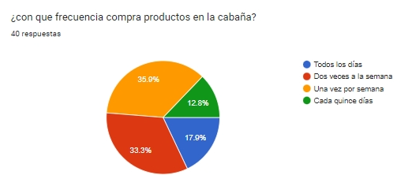

Aquí podemos analizar que realmente el establecimiento “LA CABAÑA” tiene clientes fieles que compran todos los días y vemos en la estadística la mayoría compran una o dos veces por semana, ya sea por qué viven lejos y no pueden ir frecuentemente u otras cosas, esto lo más probable es que vuelva a variar una vez se aplique la página web.

3.

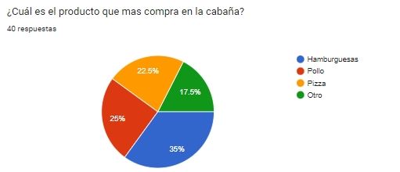

Al tener la página web activa, existirán estrategias comerciales de control, que servirán para una salida fluida del producto que deseen vender más.

4.

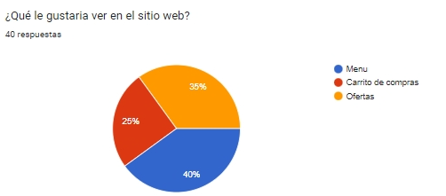

Esta estadística también puede ser muy variable a la hora de que la pagina este activa, puesto que pensamos que será una página muy didáctica y ordenada con el fin de que el cliente pueda interactuar en ella de una manera muy sencilla.

5.

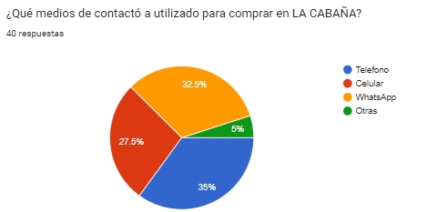+

El establecimiento “LA CABAÑA” ha dado diferentes opciones para la venta de sus productos, sobre todo el método de llamadas y mensajes por medio de WhatsApp.

6.

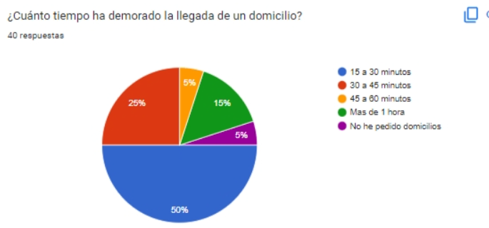

Según la estadística nos muestra el 50% que equivale a 20 personas es el más alto esto significa que un domicilio en la “LA CABAÑA” dura de (15 a 30 minutos). en segundo lugar, se encuentra el 25% 10 personas esto significa que el pedido dura de 30 a 45 minutos estos son los dos más altos en porcentaje.

7.

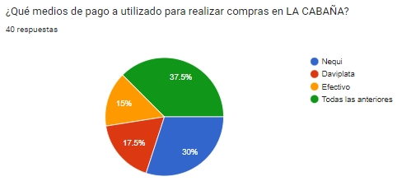

Aquí se puede observar el 37.5% equivale a 15 personas utilizan todos los métodos de pago en el establecimiento (LA CABAÑA).

8.

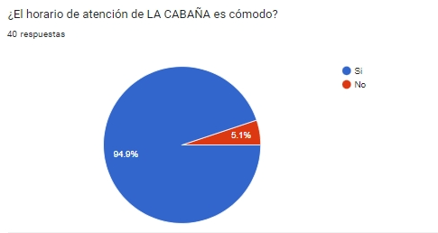

Según la estadística generada el 94.9% (37 personas) están cómodas con el horario que maneja (LA CABAÑA) mientras que el 5.1% (3 personas) no lo están.

9.

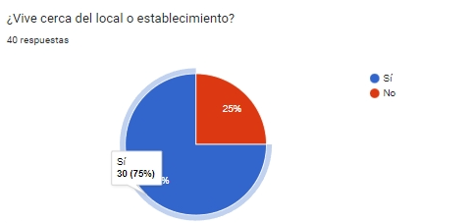

El 75% (30 personas) viven cerca de (LA CABAÑA) y el 25% (10 personas) no viven cerca del establecimiento.

10.

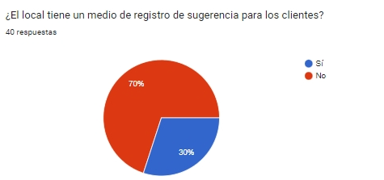

La estadística generada a partir de las encuestas dice que el 70% (28 personas) registran que el establecimiento (LA CABAÑA) no tiene un medio para registrar sugerencias mientras que el 30% (12 personas) registran qui si tiene.

11.

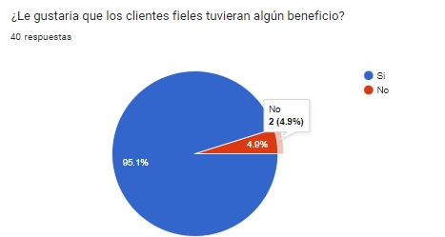

La estadística anuncia que el 95.1% (38 personas) registran que si quieren tener beneficios por ser muy antiguos como clientes del establecimiento (LA CABAÑA) mientras que el 4.9% (2 personas) no quieren tener beneficios.

12.

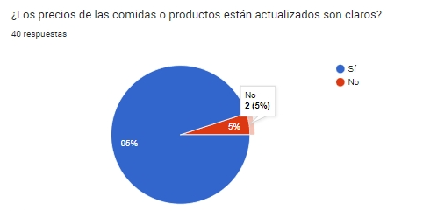

La estadística muestra que el 95% (38 personas) registran que si están actualizados los precios y son claros mientras que el 5% (2 personas) registran que no están actualizados los precios.

13.

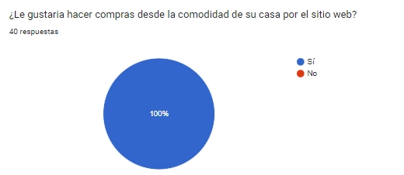

La estadística genera a partir de las encuestas realizadas muestra que el 100% selecciono que si le gustaría pedir desde la comodidad de su casa.